Итоговый контроль по физике 7 класс.
Вариант 1
- О каких физических величинах идет речь в следующих примерах:
    - ) тележка проехала 75 см
    - ) в бутылке содержится 0,25 л воды
    - ) урок длится 40 мин.
    - ) вода кипит при 100⁰С

- Используя рисунок, определите объем одного шарика.
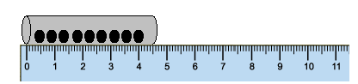

- Ученик идет в школу со скоростью 3,6 км/ч, делая 4 шага за 2 с. Какова длина его шага?
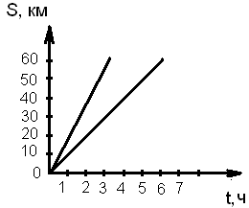
1
2
- На рисунке показаны графики зависимости пути от времени равномерного движения для двух тел. Определите скорость движения каждого тела, скорость какого тела больше.

- Масса газа, заполняющего шар объемом 6 м³ равна 7,5 кг. Какова плотность газа? Выберите правильный ответ.
А. 45 кг/м³ Б. 1,25 кг/м³ В. 0,8 кг/м³

- На рисунке изображены некоторые из сил, действующих на тело и опору. Определите соответствие
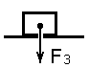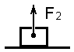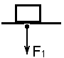
А. сила F₁ – вес тела
Б. сила F₂ – сила тяжести
В. сила F₃ – сила реакции опоры
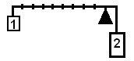
- На рисунке изображен рычаг, находящийся в равновесии. Какой выигрыш в силе может дать этот рычаг? Выберите правильный ответ:
А. в 2 раза Б. в 9 раз В. В 10 раз

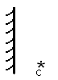
- Построить изображение светящейся точки в плоском зеркале.

Итоговый контроль по физике 7 класс.
Вариант 2
- Какие физические величины измеряют с помощью следующих приборов:
    - ) линейка
    - ) мензурка
    - ) секундомер
    - ) термометр

- Чтобы определить диаметр проволоки, ученик намотал 30 витков на линейку так как показано на рисунке. Определите диаметр проволоки.
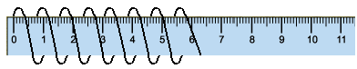

- Велосипедист за 40 мин проехал 10км. За сколько времени он проедет еще 25 км двигаясь с той же скоростью?
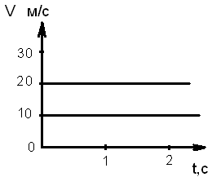
- На рисунке представлены графики зависимости скорости равномерного движения от времени для двух тел. Определите пути, пройденные телами за 3с движения.

- Тело объемом 0,5 м³ состоит из веществ плотностью 2500 кг/м³ Какова масса тела? Выберите правильный ответ.
А. 2*10⁻⁴ кг Б. 1250 кг В. 5000 кг

- На рисунке изображены некоторые из сил, действующих на тело и опору. Определите соответствие
А. сила F₁ – вес тела
Б. сила F₂ – сила тяжести
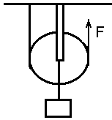
В. сила F₃ – сила реакции опоры

- Какой выигрыш в силе дает система, показанная на рисунке? Выберите правильный ответ:
А. в 2 раза Б. выигрыша в силе нет В.в 4 раза
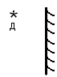

- Построить изображение светящейся точки в плоском зеркале.

Оценка: каждое задание – 1 балл
«5» 8 – 7 бал
«4» 6 – 5 бал
«3» 4 бал
«2» менее 4 бал

